Werktekst 1
- Schrijf in elke rechthoek de oppervlakte. Maak hiervoor het product van de lengte en breedte van deze rechthoek.
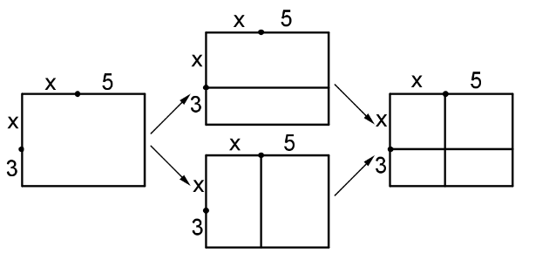
- Hieronder wordt berekend dat $\left(x+7\right)⋅\left(x+2\right)=x^{2}+9x+14$.
× | $$x$$ | $$7$$
$$x$$ | $$x^{2}$$ | $$7x$$
$$2$$ | $$2x$$ | $$14$$
  - Leg uit hoe de berekening gebeurt.
  - Reken het product $(x+2)⋅(x^{2}+5x+3)$ ook op deze manier uit.
  - Reken $56⋅23$ ook deze manier uit.
- Hieronder wordt berekend dat $\left(x+5\right)⋅\left(x+3\right)=x^{2}+8x+15$
 |  | $$x$$ | + | $$5$$
 |  | $$x$$ | + | $$3$$
 |  | $$3x$$ | + | $$15$$
$$x^{2}$$ | + | $$5x$$
$$x^{2}$$ | + | $$8x$$ | + | $$15$$
  - Leg uit hoe de berekening gebeurt.
  - Reken het product $\left(x^{2}+3x+5\right)⋅(x+1)$ ook op deze manier uit.
- Vul de lege vakjes in:
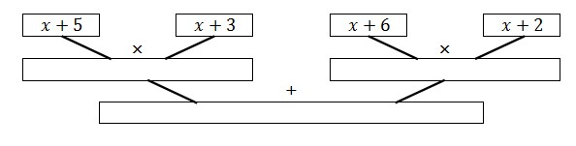
- Vul de lege vakjes in:
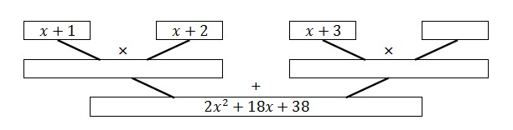
- Plaats (zo nodig) haakjes in het linkerlid om te zorgen dat de gelijkheid opgaat:
  - $x+5∙x+3=6x+3$
  - $x+5∙x+3=6x+15$
  - $x+5∙x+3=x^{2}+5x+3$
  - $x+5∙x+3=x^{2}+8x+15$

